产品概述

此产品由一个直径10mm高2.7mm的扁平马达和一些基本的电子器件构成。该模块采用3Pin的防插反插头，操作安全，插口旁边有一个大写字母D表示该模块为一个数字型模块，可以通过控制信号的高低才控制马达的振动和关闭，插头另一侧为振动的图片表示。该模块振动效果和手机振动效果一样，此产品可以应用于一些需要振动的设备上，以及一些小的玩具上面。

规格参数

工作电压 ：+3.3V/+5v
尺寸大小： 30mm x 25mm
重量大小：3g
信号类型：数字信号
接口定义

S：信号引脚
+：电源正极
-： 电源地

使用方法

编程原理
振动马达模块共引出三个引脚，分别是信号S、电源正Vcc、电源负GND，使用时可以直接连接到 Arduino 控制器的数字接口，例如连接到数字 3 号接口，通过给 Arduino 控制器的相应引脚写入高低电平，即可控制振动马达是否振动。当引脚输出高电平时，马达振动；当引脚输出低电平时，马达停止振动。
硬件连接图

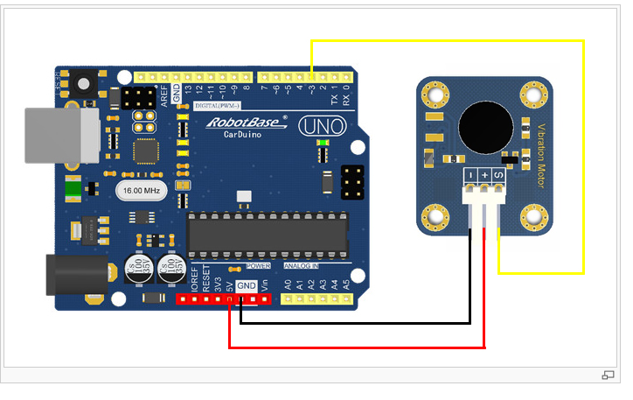

S引脚接到控制器的D3口。+和-分别接到电源的+5V和GND。

例子程序
int MoPin = 3; // vibrator s connected to digital pin 3
void setup() {
pinMode( MoPin, OUTPUT );
}
void loop() {
digitalWrite(MoPin, HIGH);
delay(1000);
digitalWrite(MoPin, LOW);
delay(1000);
}
}

程序效果
程序编译下载之后，振动马达就会以1秒的间隔振动起来。
应用例程

应用原理
通过 Arduino 控制器连接一个震动马达模块，给出高低电平，让其间隔性震动，使用陶瓷震动传感器来感测马达的震动强度，从而输出模拟量，由于震动强度不同输出模拟量也不同，震动越强，输出模拟量就越大，所以程序中使用 if 语句来判断模拟量的范围，当符合设定范围时，LED 亮起；当输出值不在设定范围内时，LED 熄灭。

使用硬件
震动马达 * 1个
陶瓷震动传感器 * 1个
LED 食人鱼灯（红色） * 1个
Carduino UNO 控制器 * 1个
USB 数据下载线 * 1个
Arduino XBee Sensor Shield * 1个
3P 传感器连接线 * 3条
硬件接线

如图所示进行接线

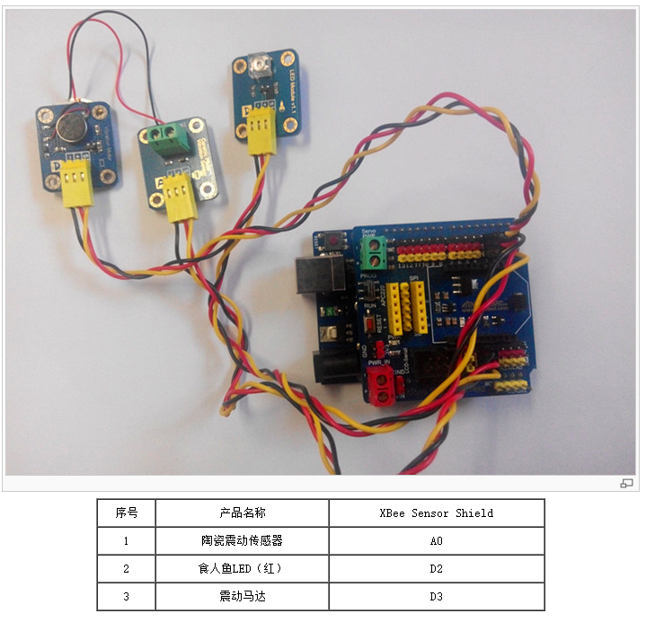

例子程序
int zhendong = 3;
int led = 2;
int zhen = A0;
void setup()
{
pinMode(2,OUTPUT);
pinMode(3,OUTPUT);
pinMode(A0,INPUT);
Serial.begin(9600);
}
void loop()
{
int val = analogRead(A0);
Serial.print("zhendong = ");
Serial.println(val);
digitalWrite(3,HIGH);
if(val > 30)
{
digitalWrite(2,HIGH);
delay(1000);
}
else
digitalWrite(2,LOW);
}

程序效果
当 A0 接口检测到的陶瓷震动传感器模拟量输出值大于30时，LED食人鱼灯点亮1秒，然后熄灭，再进行检测，直到下次模拟量检测超过30时，LED食人鱼灯再次点亮，以此循环。

